
2021《万唯中考试题研究》独特优势

题好！《试题研究》更受名校欢迎
万唯中考研究院以研究中考试题为核心，针对各地市考查特点，并结合考改先行省市的新角度、新趋势，磨炼出高训练价值的实验题，当然更受名校欢迎。
万唯备考法
深度研析当地考情，借鉴全国名校名师优秀、创新备考方案，提炼出更适合当地的万唯备考法。
全国视野 引领备考
研发27省区市专版，构建起庞大的中考数据库，含真题分析16000余套，独具全国视野，引领备考

2021河北《万唯中考试题研究》语文
图书基本信息
科目 | 定价 | 图书结构 | 特别配赠
语文 | 91.90 | 精讲本（1/4）+古诗文阅读（2/4）+晨读晚练（3/4）+参考答案（4/4） | 按70:1配赠辅导用书、  课件

学科亮点
题好！《试题研究》更受名校欢迎
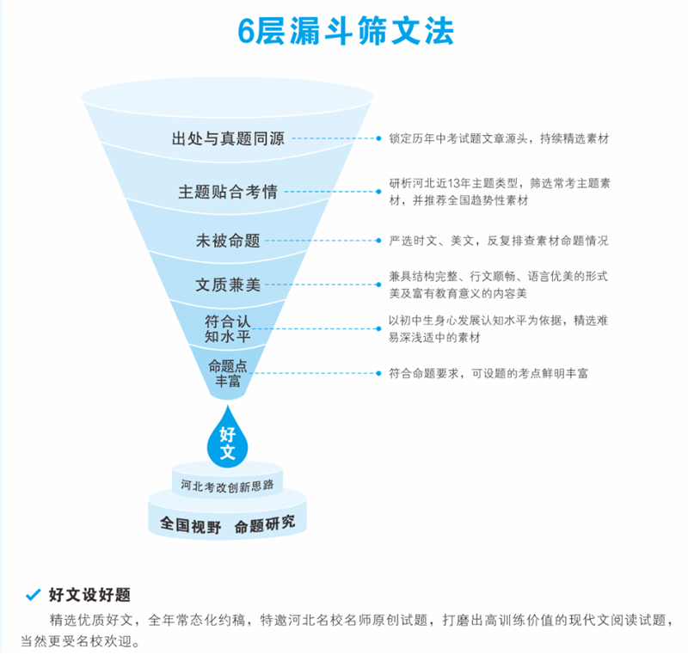
万唯备考法——文言文三阶攻关
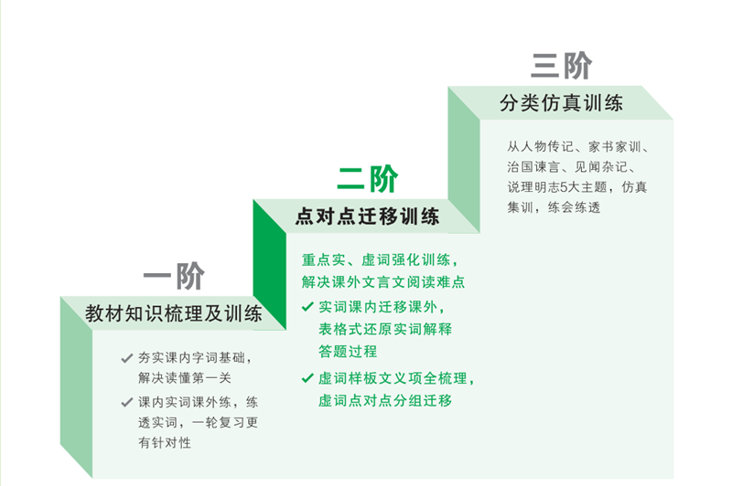

2021河北《万唯中考试题研究》数学
图书基本信息
科目 | 定价 | 图书结构 | 特别配赠
数学 | 89.90 | 精讲本（1/4）+精练本（2/4）+周周测（3/4）+参考答案（4/4） | 按70:1配赠辅导用书、  课件

学科亮点
题好！《试题研究》更受名校欢迎
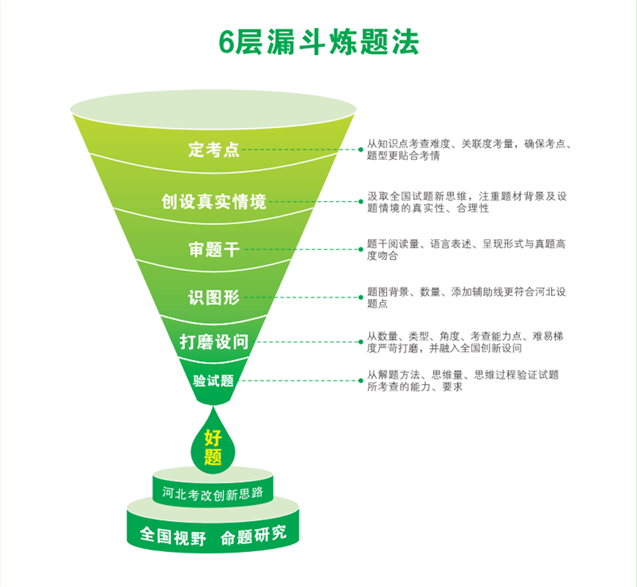

万唯备考法——函数综合题攻关练
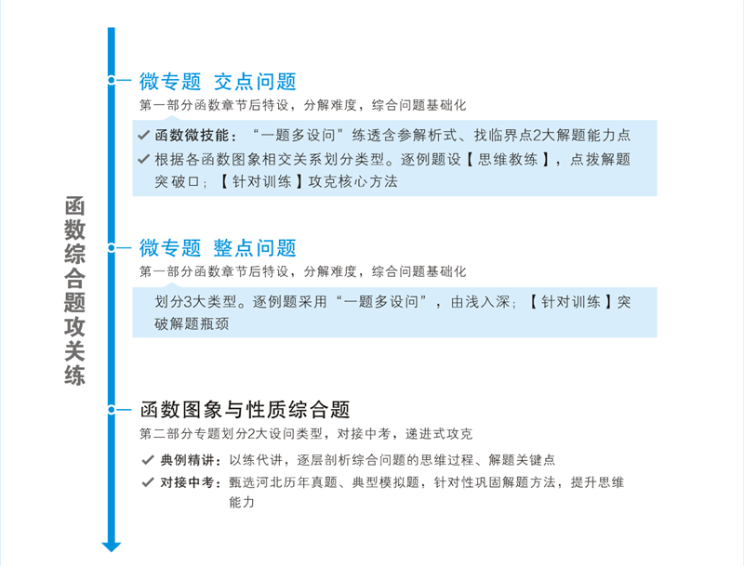
全国视野分层练
依考情甄选全国真题、模拟题、原创题及前瞻性好题;设基础过关、能力提升、创新思维分层训练，逐步提升思维能力，激发创新、探究意识

2021河北《万唯中考试题研究》英语
图书基本信息
科目 | 定价 | 图书结构 | 特别配赠
英语 | 91.90 | 精讲本（1/5）+教材词汇语境练（2/5）+精练本（3/5）+话题写作三阶攻关（4/5）+参考答案（5/5） | 按70:1配赠辅导用书、  课件
学科亮点
题好！《试题研究》更受名校欢迎
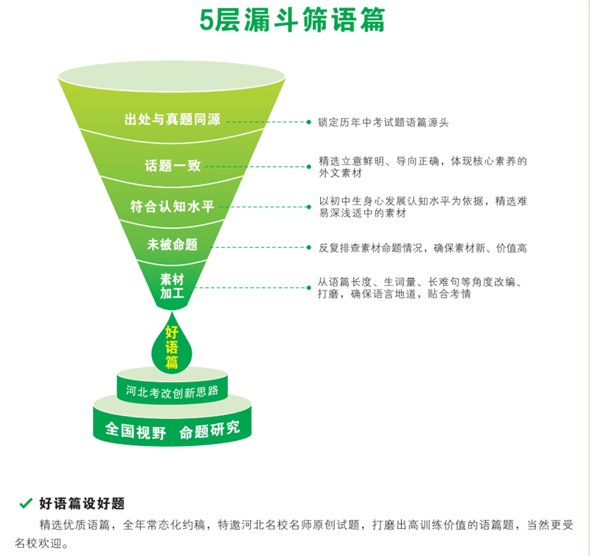

万唯备考法——教材词汇语境练

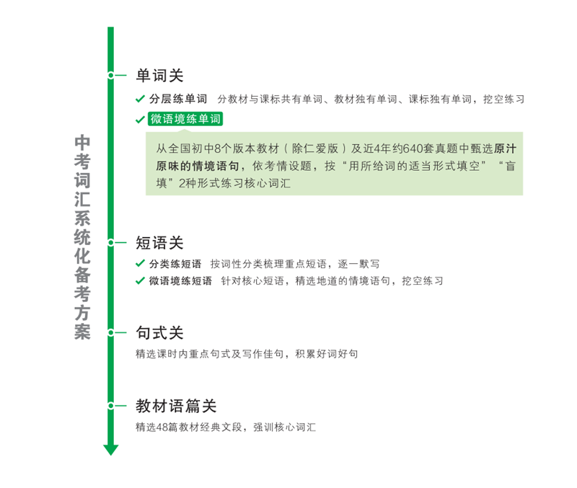
全国视野新趋势
展示全国中考试题新考点、新考法、新设问,并设“7选5句子还原型阅读理解”,探索河北中考命题新趋势,拓宽备考视野

2021河北《万唯中考试题研究》英语HBJY
图书基本信息
科目 | 定价 | 图书结构 | 特别配赠
英语HBJY | 91.90 | 精讲本（1/5）+教材词汇语境练（2/5）+精练本（3/5）+话题写作三阶攻关（4/5）+参考答案（5/5） | 按70:1配赠辅导用书、  课件

学科亮点
题好！《试题研究》更受名校欢迎
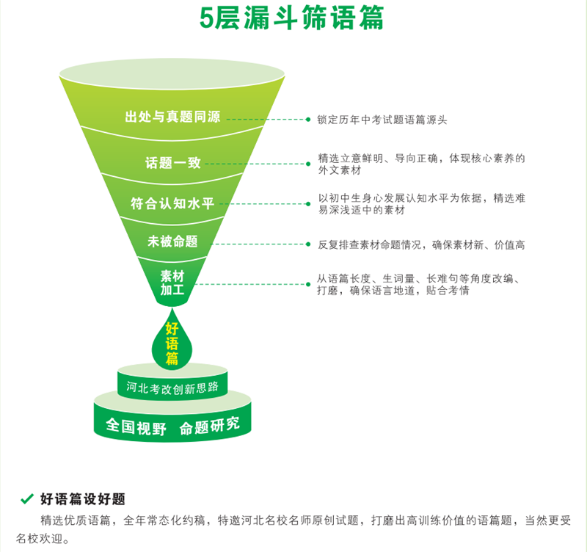

万唯备考法——教材词汇语境练
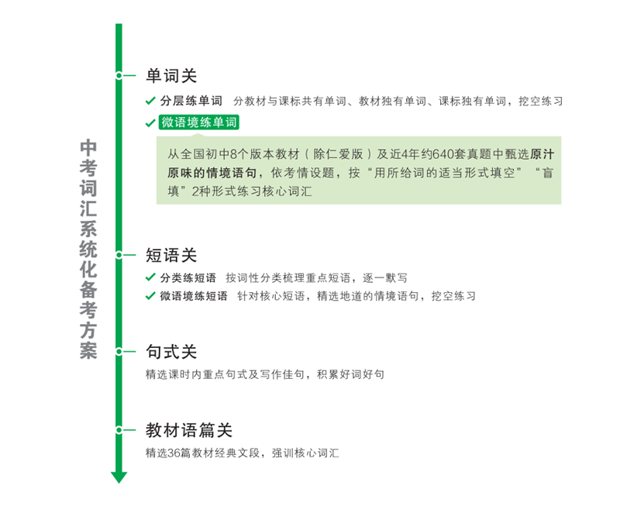

2021河北《万唯中考试题研究》物理
图书基本信息
科目 | 定价 | 图书结构 | 特别配赠
物理 | 85.90 | 精练本（1/4）+精讲本（2/4）+考前回归教材（3/4）+参考答案（4/4） | 按100:1配赠辅导用书、课件

学科亮点
题好！《试题研究》更受名校欢迎
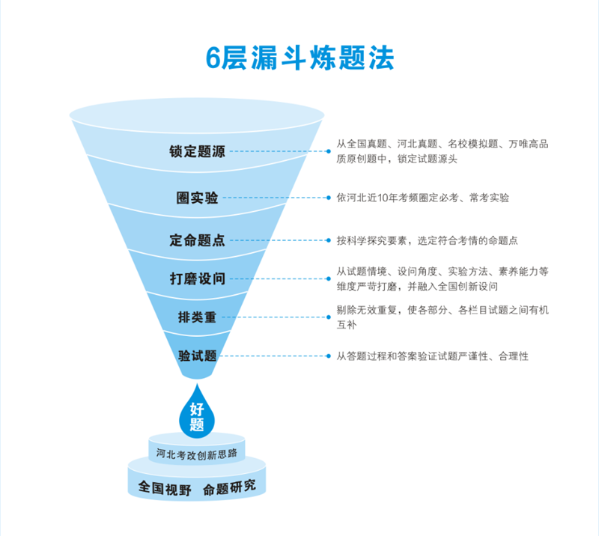

万唯备考法——全国视野分层练
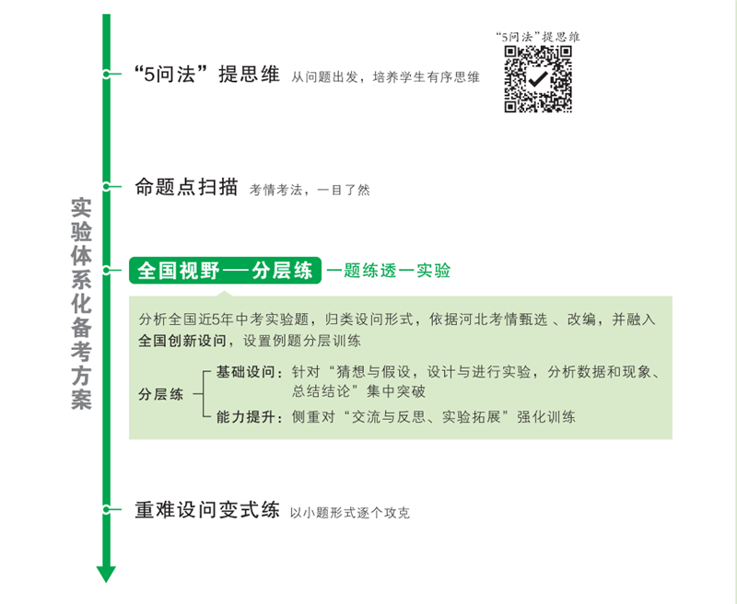

2021河北《万唯中考试题研究》化学
图书基本信息
科目 | 定价 | 图书结构 | 特别配赠
化学 | 71.90 | 精讲本（1/4）+精练本（2/4）+题组特训（3/4）+参考答案（4/4） | 按100:1配赠辅导用书、课件

学科亮点
题好！《试题研究》更受名校欢迎
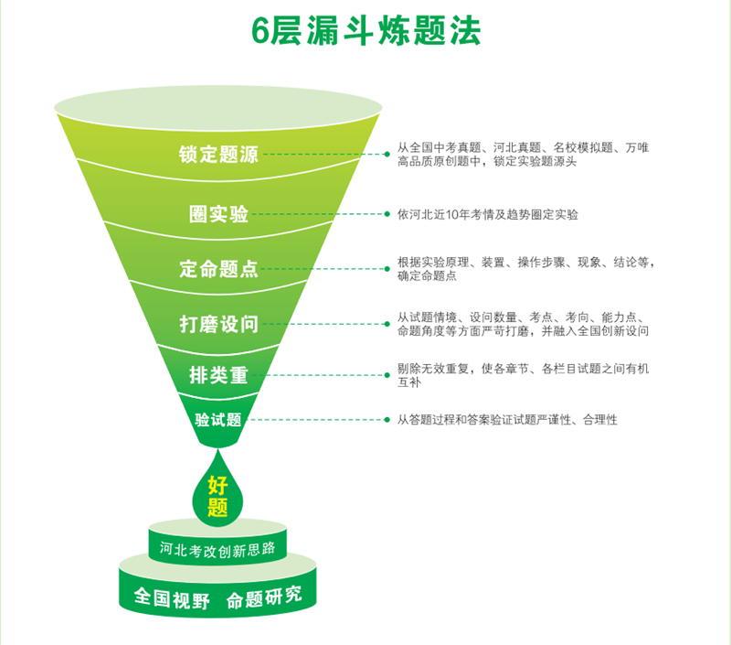
万唯备考法——纵横过实验
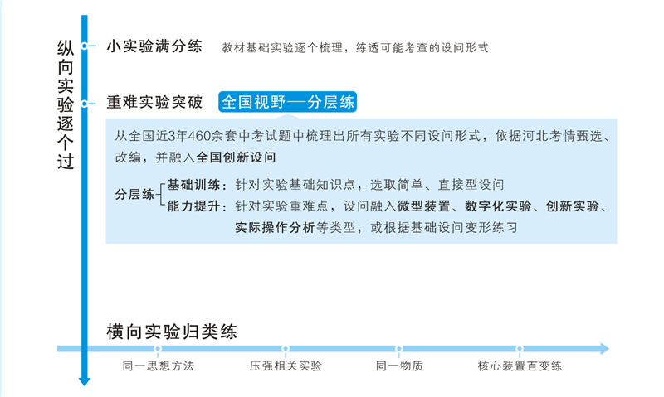

全国视野分层练
依考情甄选全国真题、模拟题、原创题及前瞻性好题;设基础训练、能力提升、创新思维分层训练，逐步提升思维能力，激发创新、探究意识

2021河北《万唯中考试题研究》道德与法治
图书基本信息
科目 | 定价 | 图书结构 | 特别配赠
道德与法治 | 81.90 | 精讲本（1/4）+精练本（2/4）+综合训练（3/4）+参考答案（4/4） | 按100:1配赠辅导用书、课件

学科亮点
题好！《试题研究》更受名校欢迎

万唯备考法——点-线-面 突破法律板块


全国视野创新试题
展示全国中考试题新题型、新角度、新考法，探索河北中考命题趋势，拓宽备考视野

2021河北《万唯中考试题研究》历史
图书基本信息
科目 | 定价 | 图书结构 | 特别配赠
历史 | 88.90 | 精讲本（1/4）+精练本（2/4）+时间坐标轴（3/4）+参考答案（4/4） | 按100:1配赠辅导用书、课件

学科亮点
题好！《试题研究》更受名校欢迎
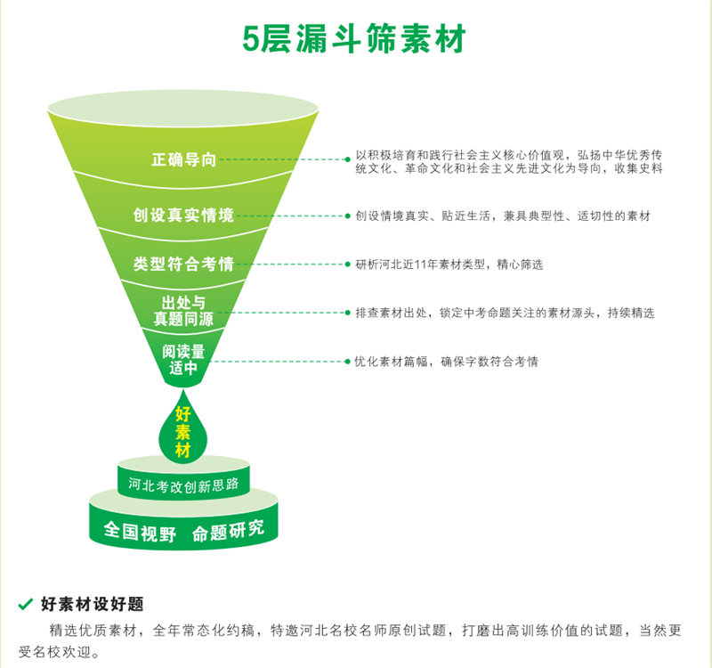
万唯备考法——纵横学史
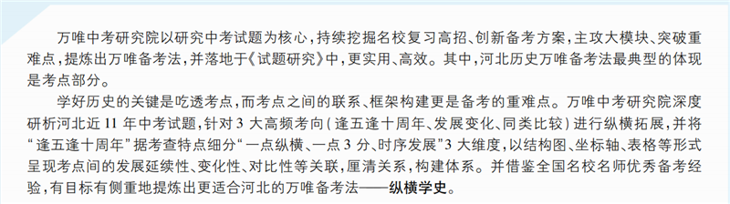
全国视野创新考法
展示全国中考试题新角度、新趋势，探索河北中考命题特点，拓宽备考视野

